易数事件输出话单接口规范

|  |  |  |  |
| --- | --- | --- | --- |
| 拟制 | 宋立岩 | 日期 | 2016/11/20 |
| 评审人 |  | 日期 |  |
| 批准 |  | 日期 |  |
| 签发 |  | 日期 |  |



华为技术有限公司

©2005 华为技术有限公司 版权所有，保留一切权利

（仅供内部使用）

修订记录

| 日期 | 修订 版本 | 修改 章节 | 修改描述 | 作者 |
| --- | --- | --- | --- | --- |
| 2016/11/20 | 1.00 |  | 初稿 | 宋立岩 |
|  |  |  |  |  |
|  |  |  |  |  |

# 概述

## 简介

本规范主要针对易数从客户端收集的用户行为事件信息，输出给TOP用于用户行为轨迹查询。

# 易数业务层数据收集接口方案

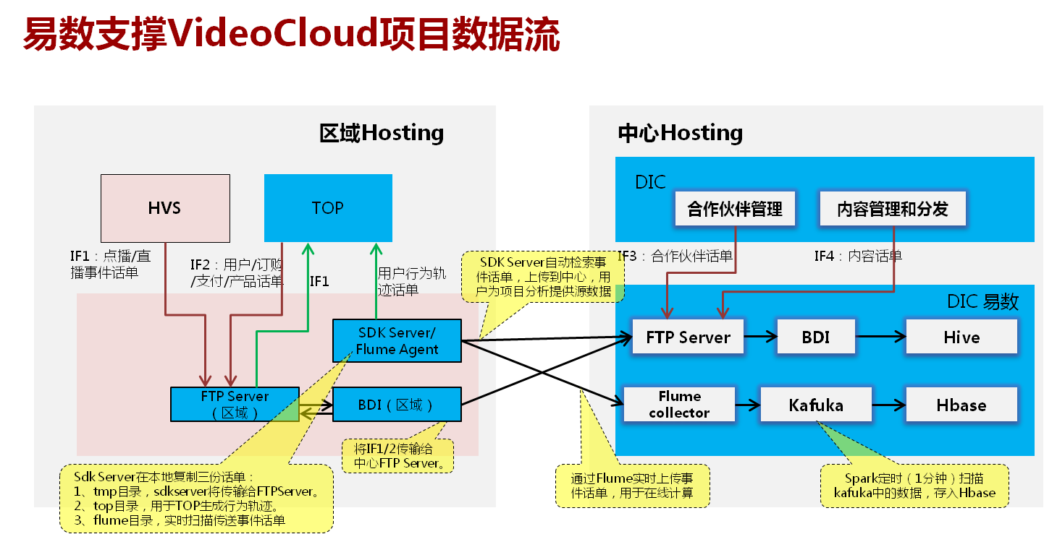

易数的SDK Server将事件话单放到本地的local目录下，TOP通过FTP协议获取并删除。

具体目录为：/home/fs/local/event

## 文件格式要求

### 文件格式要求

1. 记录间分隔符：回车换行符（0x0D0A）；

2. 字段间分隔符：英文竖线"|"。

### 文件编码

统一为UTF-8

# 话单接口定义

## 事件话单接口

### 文件说明

针对易数从客户端收集的用户行为事件信息，输出给TOP用于用户行为轨迹查询。

### 文件名

N{节点号}.event_YYYYMMDDhhmmss_{序列号}.txt

* 节点号：从1开始。
* 序列号：4位，从0001开始，循环生成。

例如，文件名为：N1.event_20161126071000_0001.txt

### 同步频率

每5分钟生成一个文件。

### 文件体字段说明

| **字段名** | **类型** | **是否必填** | **描述** |
| --- | --- | --- | --- |
| time_2 | VARCHAR2(14) | N | 格式：YYYYMMDDHH24MISS，事件发生时间，具体到秒 |
| ip | VARCHAR2(80) | Y | IP地址 |
| platformid | NUMBER(4,0) | Y | 平台ID，1:安卓;2:IOS;3:其他 |
| userid | VARCHAR2(36) | N | 用户唯一标识，如果应用无法传入，则取设备的标识 |
| sessionid | VARCHAR2(76) | Y | 会话标识，标识应用是否在一次启动期间 |
| sdkversioncode | VARCHAR2(128) | Y | SDK的版本号 |
| appkey | VARCHAR2(36) | Y | 应用标识，在易数中申请的AppKey |
| appversioncode | VARCHAR2(22) | Y | 应用的版本号 |
| eventname | VARCHAR2(60) | Y | 事件名称 |
| eventlabel | VARCHAR2(60) | Y | 事件标签 |
| deviceid | VARCHAR2(128) | Y | 设备标识，注：该值在GSM手机是IMEI，在CDMA手机上是ESN或MEID。可以唯一的标识一台android手机设备，在IOS中使用UDID。上报的数据采用MD5加密。 |
| networktype | VARCHAR2(32) | Y | 网络类型，取值为：2G,3G,4G,wifi |
| extappkey | VARCHAR2(36) | Y | 外部用户标识，在垂直业务集成易数SDK时，传入上层应用的AppKey |
| C1 | VARCHAR2(100) | Y | 自定义参数扩展字段 |
| C2 | VARCHAR2(100) | Y | 自定义参数扩展字段 |
| C3 | VARCHAR2(100) | Y | 自定义参数扩展字段 |
| C4 | VARCHAR2(100) | Y | 自定义参数扩展字段 |
| C5 | VARCHAR2(100) | Y | 自定义参数扩展字段 |
| D1 | VARCHAR2(100) | Y | 自定义参数扩展字段 |
| D2 | VARCHAR2(100) | Y | 自定义参数扩展字段 |
| D3 | VARCHAR2(100) | Y | 自定义参数扩展字段 |
| D4 | VARCHAR2(100) | Y | 自定义参数扩展字段 |
| D5 | VARCHAR2(100) | Y | 自定义参数扩展字段 |
| C6 | VARCHAR2(100) | Y | 自定义参数扩展字段 |
| C7 | VARCHAR2(100) | Y | 自定义参数扩展字段 |
| C8 | VARCHAR2(100) | Y | 自定义参数扩展字段 |
| C9 | VARCHAR2(100) | Y | 自定义参数扩展字段 |
| C10 | VARCHAR2(100) | Y | 自定义参数扩展字段 |